3. ANÁLISIS Y MODELADO DE SISTEMAS CON IAGEN

3.1. Del contexto al modelo: organización de actores, escenarios y objetivos del sistema
La transición del contexto al modelo mediante Inteligencia Artificial Generativa (IAGEN) se describe como un proceso de abstracción y refinamiento donde la información informal y no estructurada se transforma en artefactos precisos del sistema (Arlow & Neustadt, 2024). Este proceso implica la organización de tres pilares fundamentales: actores, escenarios y objetivos.

3.1.1. Organización de Actores
Los actores representan los roles que personas, sistemas externos o incluso el “Tiempo” desempeñan al interactuar directamente con el sistema (Arlow & Neustadt, 2024).
Como se puede apreciar en la Figura 1 el proceso de identificación de actores.
- Identificación: En la metodología de “Generative Analysis”, los actores se identifican a partir de la lista de recursos, abstrayendo roles concretos de las descripciones del mundo real, como declaraciones de visión o transcripciones de entrevistas (Arlow & Neustadt, 2024).
- Tipos de Actores: Se clasifican en personas (estudiantes, bibliotecarios), sistemas (bases de datos externas) y eventos temporales (el actor “Tiempo” para cierres automáticos de sesión) (Arlow & Neustadt, 2024).
- Uso de IA: Las herramientas de IA como ChatGPT o Bing pueden automatizar la identificación de actores a partir de un texto, aunque a menudo requieren supervisión humana para corregir “alucinaciones” o roles omitidos (Arlow & Neustadt, 2024).

Figura 1. Proceso de Identificación de Actores
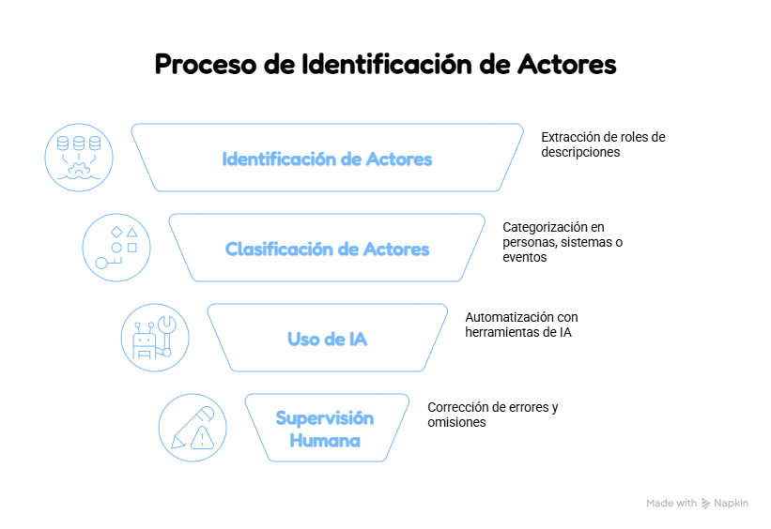

Nota. Diagrama de embudo que ilustra las cuatro fases del proceso de identificación de actores. El diseño es un proceso iterativo y con la IA gen se ve reflejado en la figura 2

3.1.2. Escenarios y Casos de Uso
Los escenarios capturan la secuencia de interacciones necesarias para que un actor logre un objetivo específico (Aslan Oğuz et al., 2026).
- Modelado de Escenarios: Se utilizan Casos de Uso para describir estas interacciones, nombrándolos siempre desde la perspectiva de lo que hace el actor (ej. “Buscar Título” en lugar de “Mostrar Título”) (Roques, 2025).
- Estructura: Un escenario bien definido mediante IA Generativa debe incluir nombre, actor primario, precondiciones, postcondiciones y el flujo principal de eventos (Aslan Oğuz et al., 2026).
- Transformación Automática: Existen marcos de trabajo que utilizan modelos de lenguaje para transformar descripciones de características de usuario en código PlantUML, generando automáticamente diagramas de casos de uso y de secuencia que representan estos escenarios (Nguyen et al., 2026).

3.1.3. Objetivos del Sistema
Los objetivos son las metas que el sistema debe cumplir para entregar valor al negocio (Arlow & Neustadt, 2024).
- Comprensión del Negocio: En el marco CRISP-DM, esto se conoce como Business Understanding, que implica reunir conocimiento sobre el dominio de aplicación y las metas del proyecto.
- Derivación de Requisitos: Los objetivos se refinan en proposiciones y requisitos atómicos (sentencias “deberá”) que la IA puede procesar para generar modelos estáticos como diagramas de clases (Arlow & Neustadt, 2024).
- Validación de Metas: El análisis basado en objetivos asegura que los requisitos no sean contradictorios y que el modelo de diseño sea semánticamente coherente con el propósito del sistema (Laplante & Kassab, 2022).

Figura 2. Proceso de Diseño de Sistemas con IA
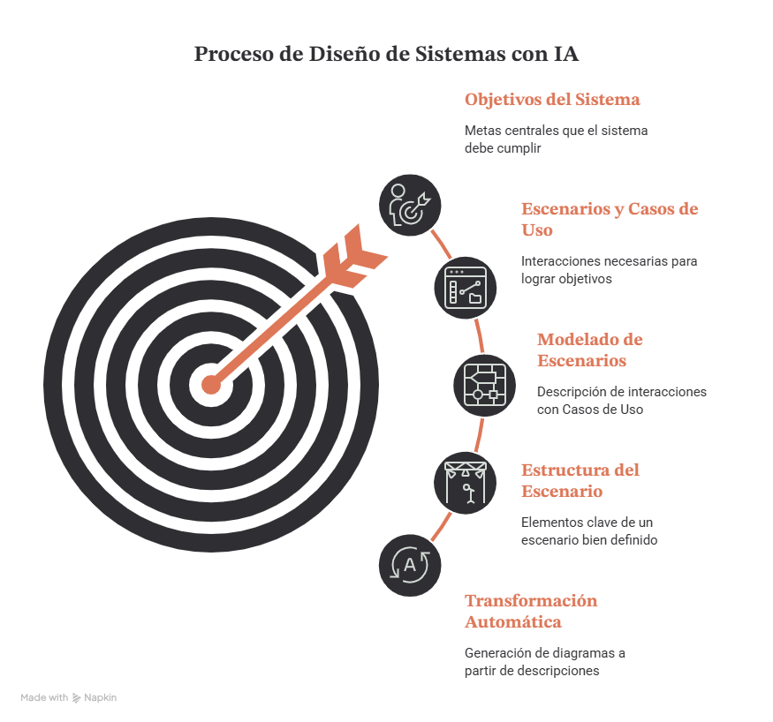

Nota. Diagrama secuencial que ilustra las fases para el diseño de sistemas integrando inteligencia artificial.

3.2. Modelado UML por propósito: casos de uso, diagramas estructurales y diagramas de comportamiento
En el marco del Análisis y Modelado de Sistemas con IA Generativa, el modelado UML se organiza según su propósito para capturar diferentes facetas del software. Se describe cómo la IA facilita la transición desde requisitos informales hacia tres categorías principales: casos de uso (requisitos), diagramas estructurales (estáticos) y diagramas de comportamiento (dinámicos) (Arlow & Neustadt, 2024).

3.2.1. Diagramas de Casos de Uso (Propósito: Requisitos)
Representan las interacciones entre los actores y el sistema para capturar los requisitos funcionales (Roques, 2025).
- Rol de la IA: Los LLM pueden extraer entidades y acciones de historias de usuario o descripciones narrativas, para generar automáticamente código PlantUML que visualiza estos casos (Nguyen et al., 2026).
- Identificación: Se nombran desde la perspectiva del actor (ej. “BrowseCatalog” en lugar de “DisplayCatalog”) para definir los límites del sistema (Arlow & Neustadt, 2024).
- Patrones: Se recomienda usar patrones como CRUD para estandarizar operaciones básicas (Crear, Leer, Actualizar, Borrar) y simplificar el modelo inicial (Arlow & Neustadt, 2024).

3.2.2. Diagramas Estructurales (Propósito: Vista Estática)
Se centran en la organización lógica y física del sistema, capturando elementos que no cambian con el tiempo (Roques, 2025).
- Diagramas de Clases: Son los más utilizados por la IA generativa para definir la ontología del dominio (clases, atributos y relaciones). Se indica que la IA es particularmente eficaz generando estos modelos a partir de “proposiciones” de texto precisas (Arlow & Neustadt, 2024).
- Diagramas de Componentes y Objetos: Se utilizan para descomponer sistemas complejos en partes manejables y visualizar instancias concretas en un momento dado (Roques, 2025).
- Precisión: El éxito de la IA en el modelado estructural es mayor que en el de comportamiento, logrando una alta fidelidad semántica en la identificación de clases (Nguyen et al., 2026).

3.2.3. Diagramas de Comportamiento (Propósito: Vista Dinámica)
Capturan cómo los objetos interactúan y cómo cambian de estado para realizar las funcionalidades (Bates et al., 2025). Estos diagramas de modelo tienen jerarquía como se aprecia en la figura 3
- Diagramas de Secuencia: Se usan para la realización de casos de uso, demostrando paso a paso cómo las clases interactúan mediante mensajes. El proceso de modelado sigue un flujo secuencial que inicia con el Diagrama de Casos de Uso para definir el alcance y los requisitos funcionales. Luego, se establece un modelado literato (narrativa técnica) que actúa como puente y fuente de verdad para la IA. Con esta base se genera el Diagrama de Clases, que representa la estructura teórica del software. Finalmente, la IA elabora los Diagramas de Secuencia para simular las interacciones paso a paso, validando en la práctica que el modelo estructural propuesto (las clases) cumple funcionalmente con los escenarios requeridos. (Arlow & Neustadt, 2024).
- Diagramas de Actividades: Funcionan como flujogramas que modelan procesos de negocio complejos y flujos de decisión (Bates et al., 2025).
- Diagramas de Estado: Describen el ciclo de vida de un objeto y cómo responde a eventos (Roques, 2025). Aunque la IA puede proponer estados iniciales, actualmente tiene más dificultades para generar máquinas de estado complejas y precisas en comparación con los diagramas de clases (Arlow & Neustadt, 2024).

Figura 3. Jerarquía de Diagramas de Modelado de Sistemas
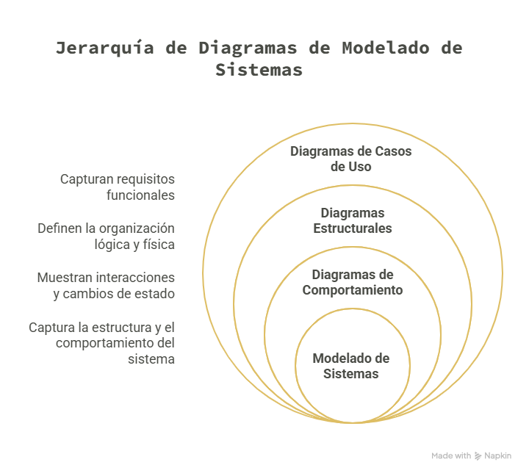

Nota. Diagrama de círculos concéntricos que categoriza el modelado UML según su propósito.

3.3. PlantUML para documentar, versionar y mejorar diagramas de manera trazable
Dentro del marco del Análisis y Modelado de Sistemas con IA Generativa, PlantUML se destaca como la herramienta fundamental para transformar descripciones textuales en modelos visuales, facilitando procesos de documentación, versionamiento y trazabilidad que los formatos tradicionales (como XMI) no permiten con la misma eficacia (Arlow & Neustadt, 2024).
A continuación, se detalla cómo PlantUML cumple estas funciones:

3.3.1. Documentación: De la IA al Gráfico
PlantUML permite una correlación armoniosa entre el texto y el gráfico, lo que significa que los borradores generados por la IA se traducen con precisión en diagramas (Roques, 2025).
- Narrativa como fuente de verdad: En el modelado asistido por IA, la narrativa precisa (proposiciones y requisitos) se convierte en el “almacén de la verdad”, y PlantUML actúa como el motor de visualización bajo demanda (Arlow & Neustadt, 2024).
- Facilidad de edición: Al ser texto plano, la IA puede realizar ajustes rápidos o “mejorar” diagramas existentes modificando simplemente las líneas de código correspondientes, lo cual es menos propenso a errores que el uso de interfaces gráficas (Roques, 2025).

3.3.2. Versionamiento: “Diagramas como Código”
El enfoque de “Diagramas como Código” (o “Diagramas como Texto”) es una de las mayores ventajas de PlantUML para el control de versiones (Norvell, 2023).
- Integración con Git: Al ser archivos de texto, se pueden utilizar herramientas estándar como git diff para resaltar las diferencias exactas entre versiones de un diagrama y realizar fusiones (merges) automáticas de cambios independientes (Norvell, 2023).
- Control de cambios: Facilita iteraciones rápidas y un control de versiones sencillo, permitiendo rastrear la evolución del diseño del sistema a lo largo del tiempo (Roques, 2025).

3.3.3. Trazabilidad: Vinculando Prompts y Modelos
La trazabilidad en el modelado con IA se logra mediante la integración de los prompts de ingeniería con los artefactos generados (Arlow & Neustadt, 2024).
- Metadatos y Notas: Se sugiere capturar el prompt que generó el diagrama como metadatos o notas al final del documento para mantener un vínculo claro entre el requisito original y el modelo visual (Arlow & Neustadt, 2024).
- Sincronización: El uso de IA permite que la narrativa y el diagrama de secuencia (o clase) se mantengan en completa sincronización, asegurando que cada paso lógico en el texto tenga su representación en el código PlantUML (Arlow & Neustadt, 2024).

3.3.4. Mejora Continua mediante IA
La IA Generativa es particularmente hábil generando código PlantUML a partir de requisitos estructurados, superando las limitaciones de otros formatos de intercambio como XMI (Arlow & Neustadt, 2024).
- Refinamiento Iterativo: Se puede alimentar el código generado de vuelta a la IA para generar una narrativa explicativa o para extraer nuevos requisitos atómicos, creando un ciclo de mejora continua del modelo (Arlow & Neustadt, 2024).
- Validación Multimodal: Existen marcos de trabajo que utilizan modelos de visión-lenguaje para validar que el diagrama de PlantUML renderizado sea semánticamente coherente con el texto que le dio origen (Nguyen, V.-V., et al., 2026).

Figura 4. PlantUML en el Análisis de Sistemas
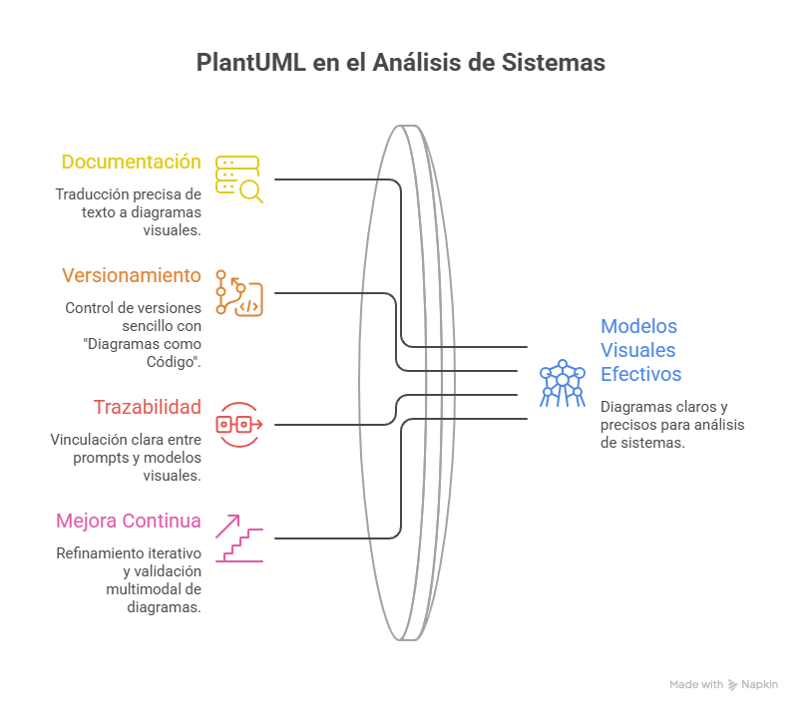

Nota. Diagrama conceptual que representa a PlantUML como un lente transformador. A la izquierda se detallan sus cuatro pilares funcionales. A la derecha, se muestra el resultado unificado de este proceso.

3.4. Revisión de consistencia entre actores, escenarios, clases, interacciones, componentes y despliegue
En el marco del Análisis y Modelado de Sistemas con IA Generativa, la revisión de consistencia es un proceso crítico para garantizar que los artefactos generados (actores, escenarios, clases, interacciones, componentes y despliegue) sean coherentes entre sí y con los requisitos del mundo real (Lu et al., 2023). Debido a la naturaleza estocástica de los LLM, este proceso enfrenta desafíos únicos como la falta de repetibilidad y la tendencia a la alucinación (Cámara et al., 2023).
A continuación, se detalla cómo se aborda la consistencia entre estos elementos:

3.4.1. Tipos de Consistencia en el Modelado con IA
Se categoriza la revisión de consistencia en dos ejes principales:
- Consistencia Horizontal (Intra-modelo): Se refiere a la falta de contradicciones entre diferentes diagramas que se encuentran al mismo nivel de abstracción. Un ejemplo crítico es asegurar que los actores definidos en un diagrama de casos de uso coincidan con los que inician las interacciones en los diagramas de secuencia. Si la IA genera un diagrama de clases, este debe ser horizontalmente consistente con el diagrama de secuencia, proporcionando las operaciones necesarias para soportar los mensajes descritos (Arlow & Neustadt, 2024).
- Consistencia Vertical (Inter-modelo): Implica la ausencia de contradicciones entre diagramas situados en diferentes niveles de abstracción. Se manifiesta principalmente en la alineación entre el modelo lógico (arquitectura de alto nivel) y la implementación física o el código. Esta consistencia es difícil de mantener automáticamente, ya que la arquitectura física suele contener mucha más información de infraestructura que la lógica (Lu et al., 2023).

3.4.2. Sincronización entre Escenarios, Clases e Interacciones
Este es el núcleo de la Realización de Casos de Uso.
- Validación de Estructura mediante Comportamiento: Consiste en usar el comportamiento dinámico del sistema, diagramas de secuencia, como prueba para verificar y refinar su diseño estático, diagramas de clases, asegurando que la estructura teórica adquiera los atributos y métodos necesarios para ejecutar los requerimientos reales (Arlow & Neustadt, 2024).
- Alineación Multimodal: Emplea modelos de inteligencia artificial de visión y lenguaje (VLM) para validar que los elementos visuales de un diagrama coincidan semánticamente con las descripciones textuales; actúa como un juez que previene errores de la IA y garantiza la coherencia lógica del diseño sin depender de un modelo perfecto de referencia (Nguyen, V.-V., et al., 2026).

3.4.3. Consistencia entre Componentes y Despliegue
En el enfoque de Arquitectura como Código (AaC), la consistencia se gestiona mediante la integración del diseño con la implementación.
- Mapeo Lógico-Físico: Es la relación, a menudo compleja por restricciones tecnológicas, entre la arquitectura lógica (diseño teórico) y la física (hardware y código real). Dado que la infraestructura física posee muchos más detalles, enfoques como la Arquitectura como Código (AaC) buscan cerrar esta brecha integrando el diseño directamente con su implementación. (Bucaioni et al., 2025).
- Detección de Deriva (Drift): Ocurre cuando el sistema real desplegado se desvía de la arquitectura originalmente planificada. Para controlarlo, se utilizan herramientas de monitoreo que comparan continuamente el entorno con su diseño codificado, permitiendo identificar rápidamente cualquier cambio manual o inesperado y mantener la alineación del sistema. (Bucaioni et al., 2025).

3.4.4. Métodos de Revisión Automatizada
Para superar las limitaciones de la revisión manual, se proponen dos enfoques tecnológicos:
- Razonamiento basado en Ontologías (OWL): Se transforma los modelos visuales y sus restricciones en un lenguaje lógico formal (OWL) para evaluar su significado semántico. Utiliza motores de inferencia para detectar automáticamente contradicciones lógicas, estados inalcanzables o inconsistencias que las herramientas de diseño tradicionales pasan por alto al revisar únicamente la sintaxis (Lu et al., 2023).
- Validación Multimodal: Emplea modelos de inteligencia artificial de visión y lenguaje para evaluar y calificar la fidelidad de un diagrama frente a sus requerimientos textuales originales. Este enfoque verifica la consistencia entre texto e imagen, permitiendo identificar cuando un diagrama, aunque parezca visualmente correcto, no representa el verdadero flujo de negocio deseado. (Nguyen, V.-V., et al., 2026; Nguyen, J., et al., 2026).
Figura 5. Proceso de Revisión de Consistencia de Modelos de IA
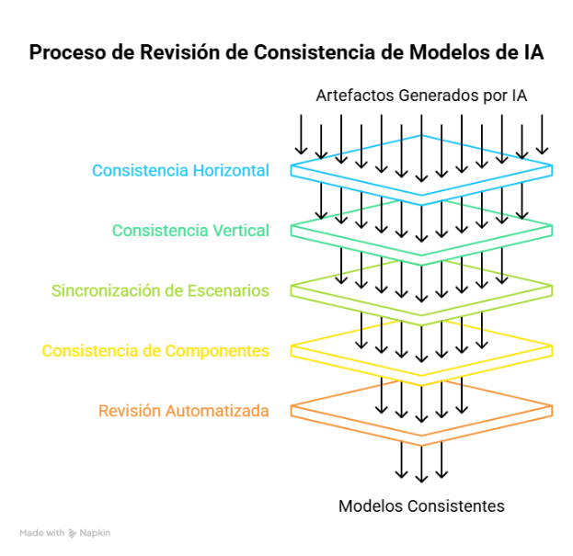

Nota. Diagrama de capas que ilustra el flujo de validación para los artefactos generados por inteligencia artificial.

3.5. Resumen, preguntas de reflexión, actividad práctica y modelo inicial del caso faro

3.5.1. Resumen
El análisis y modelado de sistemas asistido por Inteligencia Artificial Generativa (IAGEN) es un proceso de abstracción que transforma información no estructurada en artefactos precisos mediante la organización de actores, escenarios y objetivos. El modelado UML se clasifica por su propósito específico: capturar requisitos funcionales a través de casos de uso, definir la ontología estática del dominio mediante diagramas estructurales, y representar la interacción dinámica de los objetos con diagramas de comportamiento. Para materializar y gestionar estos modelos, PlantUML emerge como la herramienta ideal, permitiendo documentar la narrativa como “fuente de verdad”, versionar los diagramas bajo el enfoque de “código”, y asegurar la trazabilidad mediante la vinculación directa de prompts y modelos. Finalmente, es indispensable someter todos estos artefactos a procesos de revisión de consistencia horizontal (intra-modelo) y vertical (inter-modelo) para garantizar la coherencia lógica y mitigar las alucinaciones inherentes de los LLM.

Figura 6. Modelado de Sistemas con IAGEN
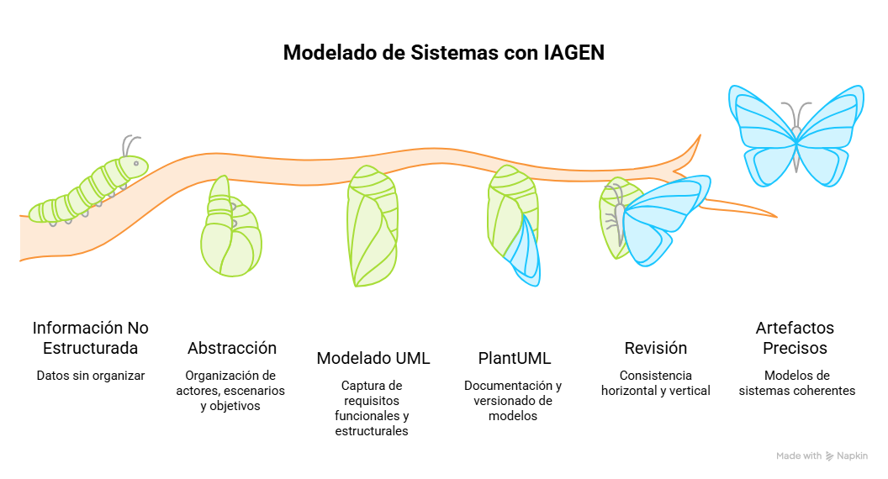

Nota. Diagrama metafórico que ilustra el proceso de análisis y modelado de sistemas con inteligencia artificial generativa como una metamorfosis.

3.5.2. Preguntas de Reflexión
- ¿De qué manera el enfoque de “Diagramas como Código” de PlantUML facilita el control de versiones y la resolución de conflictos (fusiones automáticas) en comparación con formatos tradicionales de intercambio visual?
- Al utilizar herramientas de IA para la metodología Generative Analysis, ¿por qué sigue siendo crucial la supervisión humana en la identificación de actores o en la generación de diagramas de estado complejos?
- En el contexto de la revisión de consistencia inter-modelo y la Arquitectura como Código (AaC), ¿por qué el mapeo entre un componente lógico y la arquitectura física de despliegue no siempre resulta ser directo?

3.5.3. Actividad Práctica
Objetivo: Aplicar trazabilidad y versionamiento en el modelado de requisitos.
- Redacte una proposición de texto precisa (requisito atómico) para una funcionalidad específica de un sistema.
Para esta actividad práctica usaremos como referencia el requisito 4 de la matriz de historias de usuario del aplicativo “Los Huertos del JuanK”, que se puede visualizar en el siguiente link:
https://github.com/ejayala/30693_MDS_G1/blob/9d0981b060f87d6c93aa997b067f71e62c81bb77/PREGAME/1.%20ELICITACION/1.3%20Historias%20de%20Usuario/MTZHU_G1_V13.0_VF.xlsx
El sistema “Los Huertos del JuanK”, deberá permitir al administrador registrar un cliente mediante la captura de su cédula, nombre, apellido, teléfono, dirección, fecha de cumpleaños, asignando inicialmente el estado activo al nuevo registro.
Tabla 3.1
Especificación del requisito a ser usado en la actividad práctica
Requisito Funcional | Objetivo Principal | Clases Actoras
REQ - 004 | Registrar un cliente mediante la captura de su cédula, nombre, apellido, teléfono, dirección, fecha de cumpleaños, y un estado (activo/inactivo). | Cliente  Cliente Service  Cliente Repository  ValidarCliente

- Utilice un modelo de lenguaje (ej. ChatGPT o Bing) proporcionando la proposición anterior como prompt de ingeniería para generar el código PlantUML de un Diagrama de Clases que defina la ontología básica de ese requerimiento.
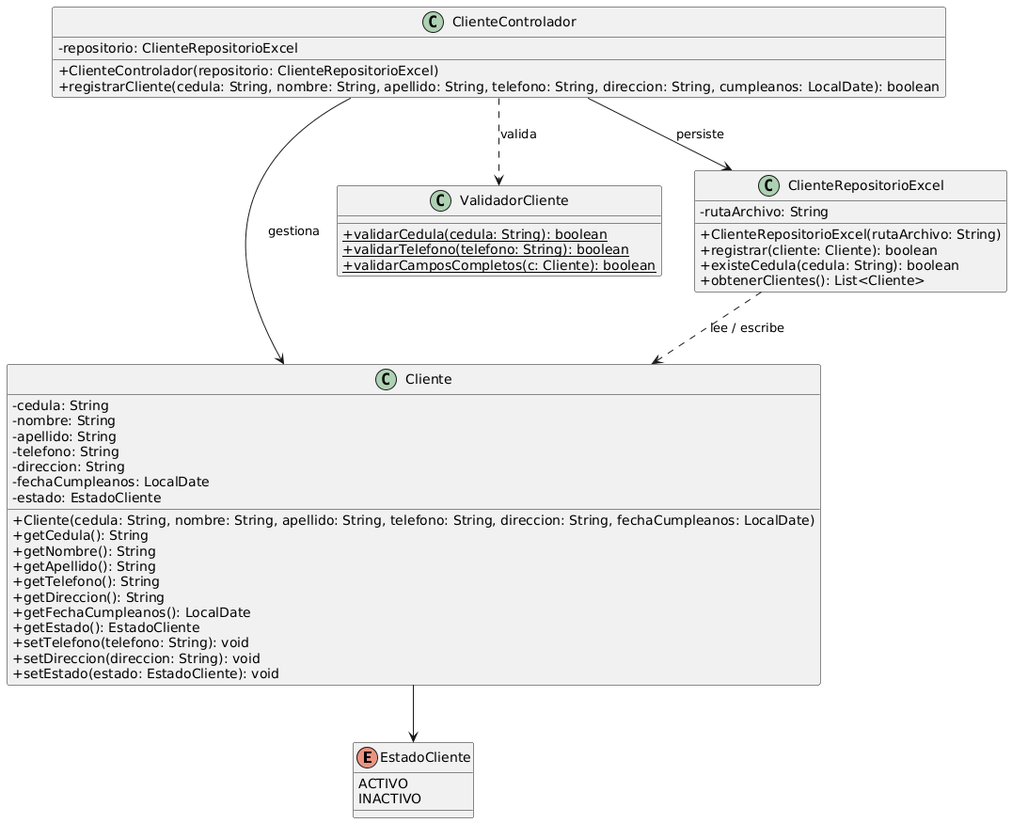
Figura 7. Diagrama de clases REQ – 004
Nota. Diagrama de clases que explica la relación entre las clases actoras mencionadas en la tabla 3.1
- Incorpore el prompt original explícitamente como un comentario de metadatos (utilizando /' '/) dentro del código PlantUML generado.
- Guarde el archivo con extensión .puml y simule una iteración de cambio, registrando las versiones mediante comandos estándar de Git para evidenciar la facilidad de rastrear la evolución del diseño.

3.5.4. Evidencias Verificables por Subpunto del Capítulo 3
Esta tabla consolida los hallazgos teóricos y técnicos de la integración de la Inteligencia Artificial Generativa (IAGEN) en las etapas de análisis y diseño arquitectónico, estructurada para su inserción directa en el manuscrito.
Tabla 3.2
Anexo Metodológico: Tabla de Evidencias Verificables (Capítulo 3)
Fase / Tarea Operativa en el SDLC (Temario Cap. 3) | Impacto Empírico y Percepción de Eficiencia | Datos y Hallazgos Soportados en las Fuentes
3.1. Del contexto al modelo (Actores, Escenarios y Objetivos)  Tarea: Transición de información informal y no estructurada a artefactos precisos del sistema mediante IAGEN. | Automatización con Supervisión: Existe una automatización en la identificación de actores y escenarios, pero se mantiene la necesidad de supervisión humana para corregir “alucinaciones” o roles omitidos. La abstracción transforma descripciones del mundo real en modelos estructurados. | Herramientas y Marcos: Las herramientas de IA (como ChatGPT o Bing) extraen roles desde declaraciones de visión o entrevistas. Existen marcos de trabajo que transforman las descripciones de características de usuario automáticamente en código PlantUML. Los objetivos se refinan en requisitos atómicos y sentencias “deberá”.
3.2. Modelado UML por propósito  Tarea: Capturar requisitos funcionales, vistas estáticas y dinámicas desde descripciones narrativas e historias de usuario. | Eficacia Asimétrica de la IA: Se registra un mayor éxito y una alta fidelidad semántica en el modelado estructural (identificación de clases) en comparación con el modelado de comportamiento complejo (como máquinas de estado). | Precisión Estructural: Los LLM extraen entidades y acciones para generar código PlantUML. La IA es particularmente eficaz generando diagramas de clases a partir de proposiciones de texto precisas, pero actualmente tiene dificultades para proponer estados precisos y complejos.
3.3. Documentación y versionamiento con PlantUML  Tarea: Transformar descripciones textuales en modelos visuales, manteniendo la trazabilidad y el control de versiones. | Eficiencia del Texto Plano: Alta facilidad de edición y control de cambios rápidos sin la fricción de interfaces gráficas, consolidando la narrativa precisa como el “almacén de la verdad” del sistema. | Diagramas como Código: Este enfoque permite la integración directa con Git, utilizando git diff para resaltar diferencias y realizar fusiones (merges) automáticas. La trazabilidad se vincula capturando el prompt generador como metadatos, y se valida multimodalmente la coherencia semántica.
3.4. Revisión de consistencia  Tarea: Garantizar la coherencia horizontal (intra-modelo) e inter-modelo (vertical) frente a la naturaleza estocástica de los LLM. | Detección Automática de Desviaciones: Mitigación de errores lógicos y de alucinación mediante la validación del comportamiento estructural y el monitoreo de desviaciones (drift) entre arquitecturas diseñadas y estados reales desplegados. | Validación Multimodal y Ontológica: Implementación de Modelos de Visión-Lenguaje (VLM) para alinear la semántica visual con la interacción textual. Se utilizan motores de inferencia con razonamiento basado en Ontologías (OWL) para identificar automáticamente estados inalcanzables o transiciones contradictorias.
Nota. Elaboración propia a partir de la síntesis de las fuentes citadas en el Capítulo 3.

Referencias

Arlow, J., & Neustadt, I. (2025). Generative analysis: The power of generative AI for object-oriented software engineering with UML. Addison-Wesley Professional.
Aslan Oğuz, E., Küster, J. M., & Schildmann, F. L. (2026). Generating class diagrams from structured use case descriptions with LLMs. En Proceedings of the 14th International Conference on Model-Based Software and Systems Engineering (MODELSWARD 2026) (pp. 350–361). SCITEPRESS. https://doi.org/10.5220/0014402300004058
Bates, A., Vavricka, R., Carleton, S., Shao, R., & Pan, C. (2025). Unified modeling language code generation from diagram images using multimodal large language models. Machine Learning with Applications, 20, Article 100660. https://doi.org/10.1016/j.mlwa.2025.100660
Bucaioni, A., Di Salle, A., Iovino, L., Pelliccione, P., & Raimondi, F. (2025). Architecture as code. En Proceedings of the 2025 IEEE 22nd International Conference on Software Architecture (ICSA) (pp. 187–198). IEEE. https://doi.org/10.1109/ICSA65012.2025.00027
Cámara, J., Troya, J., Burgueño, L., & Vallecillo, A. (2023). On the assessment of generative AI in modeling tasks: An experience report with ChatGPT and UML. Software and Systems Modeling, 22(3), 781–793. https://doi.org/10.1007/s10270-023-01105-5
Hou, X., Zhao, Y., Liu, Y., Yang, Z., Wang, K., Li, L., Luo, X., Lo, D., Grundy, J., & Wang, H. (2024). Large language models for software engineering: A systematic literature review. ACM Transactions on Software Engineering and Methodology, 33(8), Article 220. https://doi.org/10.1145/3695988
Laplante, P. A., & Kassab, M. H. (2022). Requirements engineering for software and systems (4th ed.). CRC Press. https://doi.org/10.1201/9781003129509
Lu, S., Tazin, A., Chen, Y., Kokar, M. M., & Smith, J. (2023). Detection of inconsistencies in SysML/OCL models using OWL reasoning. SN Computer Science, 4, Article 175. https://doi.org/10.1007/s42979-022-01577-0
Nguyen, V.-V., Nguyen, H.-K., Nguyen, K.-S., Luong, T. M.-H., Vu, D.-Q., Phung, T.-N., & Nguyen, T.-V. (2026). A novel unified framework for automated generation and multimodal validation of UML diagrams. Computer Modeling in Engineering & Sciences. https://doi.org/10.32604/cmes.2025.075442
Nguyen, J., Arora, C., Koe, R. E., Wang, F., & Ferrari, A. (2026). Class model generation from requirements using large language models. En Proceedings of the 2026 International Workshop on Modeling in Software Systems (MSSiS '26). Association for Computing Machinery. https://doi.org/10.1145/3786146.3788643
Norvell, T. S. (2023). Cogent: Code generation from statecharts for real-time reactive code. En Proceedings of the Newfoundland and Labrador Electrical and Computer Engineering Conference 2023. Memorial University of Newfoundland.
PlantUML Language Reference Guide. (2025). PlantUML.com. https://plantuml.com/es/guide

